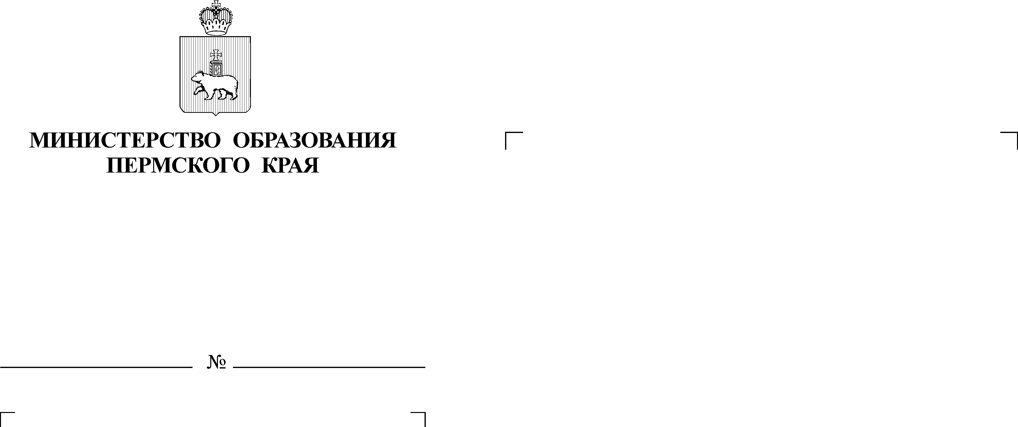

Руководителям органов управления образованием муниципальных районов (городских округов) Пермского края
04.06.2012
СЭД-26-01-21-423

Об информации по организации деятельности по ФГОС

Уважаемые коллеги!

В целях подготовки образовательных учреждений к введению Федерального государственного стандарта основного общего образования (ФГОС ООО) направляю информационное письмо об организации деятельности по данному направлению в Пермском крае.
Прошу обратить внимание на необходимость разработки Программы деятельности апробационной площадки ФГОС ООО Пермского края в срок до 20 августа 2012г.

Приложение: на 4 л. в 1 экз.

Заместитель министра Р.А.Кассина

Приложение
к письму от ____________
№ СЭД- _______________

ИНФОРМАЦИОННОЕ ПИСЬМО

Федеральный государственный образовательный стандарт (ФГОС) общего образования разрабатывается и вводится поэтапно по ступеням обучения: для ступени начального общего образования, ступени основного общего образования и ступени среднего (полного) общего образования.
В настоящее время утверждены стандарты для ступени начального общего образования (НОО) (приказ Минобрнауки России от 6 октября 2009 г. № 373) и для ступени основного общего образования (ООО) (приказ Минобрнауки России от 17 декабря 2010 года № 1897).
В соответствии с Федеральным законом от 1 декабря 2007 г. № 309-ФЗ «О внесении изменений в отдельные законодательные акты Российской Федерации в части изменения понятия и структуры государственного образовательного стандарта» обязательное введение ФГОС (1 класс) во всех образовательных учреждениях Российской Федерации началось с 2011/12 учебного года.
Обязательным будет обучение по ФГОС:
на ступени основного общего образования с 2015/16 учебного года;
на ступени среднего (полного) общего образования с 2020/21 учебного года.
Подготовка к введению ФГОС ООО в образовательных учреждениях (ОУ) Пермского края является приоритетным направлением развития региональной системы образования в ближайшие годы. Введение ФГОС является сложным и многоплановым процессом. Важнейшим фактором, обеспечивающим его успешность, является системность подготовки к введению ФГОС и комплексность всех видов сопровождения (обеспечения) введения ФГОС.
Важнейшим требованием к подготовке и обеспечению введения ФГОС является постоянное научно-методическое, методическое и информационное сопровождение, включая консультирование всех участников данного процесса. При введении ФГОС должна быть организована широкая разъяснительная работа среди педагогической и родительской общественности о целях и задачах ФГОС, его актуальности для системы образования, для обучающихся и их семей.
Необходима организация массового обучения работников образования по всему комплексу вопросов, связанных с введением ФГОС.

ПОДГОТОВКА ОБРАЗОВАТЕЛЬНЫХ УЧРЕЖДЕНИЙ ПЕРМСКОГО КРАЯ К ВВЕДЕНИЮ ФГОС ОСНОВНОГО ОБЩЕГО ОБРАЗОВАНИЯ в 2012 году

В минувшем учебном году Министерством образования Пермского края созданы основные условия для научно-методического обеспечения введения ФГОС ООО. На региональном уровне создан Координационный совет при Министерстве образования Пермского края по вопросам организации введения ФГОС ООО (приказ Министерства образования Пермского края от 21.12.2011 № СЭД-26-01-04-472 «Об апробации ФГОС основного общего образования»), организована деятельность 104 апробационных площадок (приказы от 22.09.2011 № СЭД-26-01-04-344 «Об утверждении краевых апробационных площадок по подготовке к введению федеральных государственных стандартов основного общего образования» и от 15.02.2012 г. № СЭД -26-01-04-35 «О внесении дополнений в приказ от 22.09.2011 № СЭД-26-01-04-344»), на базе Центра развития образования Пермского края создан региональный ресурсно-методический центр введения ФГОС (приказ Министерства образования Пермского края от 21.12.2011 № СЭД -26-01-04-472 «Об апробации ФГОС основного общего образования»), утверждена дорожная карта работы на 2012 год (приказ Министерства образования Пермского края от 22.02.2012 № СЭД-26-01-04-47 «Об утверждении дорожной карты по обеспечению апробации федерального государственного стандарта общего образования на 2012 год»).
В 2012 году организационно-информационное, научное, научно-методическое сопровождение введения ФГОС ООО в Пермском крае будут осуществлять указанные ниже структуры.

РЕГИОНАЛЬНЫЙ РЕСУРСНО-МЕТОДИЧЕСКИЙ ЦЕНТР на базе ГБОУ ДПО ЦЕНТРА РАЗВИТЯИ ОБРАЗОВАНИЯ ПЕРМСКОГО КРАЯ (ЦРО) будет обеспечивать координацию научно-методической, организационно-методической, информационно-методической деятельности по подготовке к введению ФГОС.
В 2012 году Центр выполняет следующие задачи:
- создает региональный информационный портал введения ФГОС ООО Пермского края;
- организует информационно-методическое, методическое сопровождение деятельности апробационных площадок по 4-м направлениям (управленческий аспект введения ФГОС; формирование УУД на второй ступени; преподавания предметов по новым УМК; воспитание и социализация в основной школе);
- проводит экспертизу подготовки к введению ФГОС ООО на муниципальном и институциональном уровнях.
Информацию о деятельности регионального ресурсно-методического центра можно получить на сайте ГБОУ ДПО «Центр развития образования Пермского края» по адресу: http://pkipkro.perm.ru

ПЕРМСКИЙ ГОСУДАРСТВЕННЫЙ НАЦИОНАЛЬНЫЙ ИССЛЕДОВАТЕЛЬСКИЙ УНИВЕРСИТЕТ (ПГНИУ) в рамках заключенного с Министерство образования Пермского края государственного контракта выполняет работы по научно-методическому обеспечению мониторинга достижения учащимися метапредметных и личностных результатов при переходе на стандарты второго поколения.
В ходе проекта:
- будут разработаны и апробированы модули систем оценивания метапредметных и личностных результатов учащихся основной школы;
- издан сборник научно-методических, методических, дидактических материалов «Достижение метапредметных и личностных результатов в основной школе: проблемы, поиски, решения»;
- 15-16 ноября будет проведена межрегиональная научно-практическая конференция «Оценка метапредметных результатов в основной школе: проблемы, поиски, решения» с участием представителей общеобразовательных учреждений, муниципальных и краевых органов управления образованием, вузов, родительской общественности.
Руководитель проекта: Имакаев Виктор Раульевич, заведующий кафедрой образовательных технологий высшей школы ФПКП РИНО ПГУ, д.ф.н. (т.8-912-885-26-74). Информацию о реализации данного проекта можно найти на сайте http://meta.psu.ru

ПЕРМСКИЙ ГОСУДАРСТВЕННЫЙ ПЕДАГОГИЧЕСКИЙ УНИВЕРСИТЕТ (ПГПУ) в рамках заключенного с Министерство образования Пермского края государственного контракта разрабатывает и апробирует пакет учебно-методических пособий, обеспечивающих введение стандарта в основной школе. Перечень учебно-методических пособий и краткое их содержание размещено на сайте www.fppk.pspu.ru.
Факультет повышения квалификации ПГПУ проводит в 2012 году курсы повышения квалификации (108 часов) учителей русского языка и литературы, математики, иностранного языка, биологии, истории и обществознания. Курсы предназначены для учителей апробационных площадок Пермского края. Этапы, сроки проведения курсовой подготовки, списки слушателей размещены на сайте www.fppk.pspu.ru.

Кроме того, во второй половине 2012 года Министерство образования Пермского края планирует организовать курсы повышения квалификации для руководителей апробационных площадок ФГОС ООО. Оператор проведения курсов определится на основании конкурсных процедур.
Информация о проведении курсов будет размещена на сайте Центра развития образования Пермского края http://pkipkro.perm.ru.

ДЛЯ МУНИЦИПАЛИТЕТОВ ПЕРМСКОГО КРАЯ в 2012 году рекомендуется создание координационных органов, призванных обеспечить нормативно-правовое, организационное, кадровое, научно-методическое и информационное сопровождение введения ФГОС в территории (муниципальный координационный совет, муниципальный координационный центр и др.).
В 2012 году рекомендуется разработать и реализовать планы методического, информационно-методического, организационно-методического сопровождения подготовки к введению ФГОС ООО, направленные на:
- обеспечение полномасштабного информирования педагогов о содержании и специфике стандартов нового поколения, проведение мероприятий по обсуждению требований и условий реализации стандарта;
- разработку и апробацию отдельных аспектов внедрения ФГОС ООО в образовательных учреждениях, создание условий для возникновения управленческих и педагогических практик, адекватных требованиям ФГОС ООО, в т.ч. практик сетевого взаимодействия.

ДЛЯ АПРОБАЦИОННЫХ ПЛОЩАДОК ФГОС ООО ПЕРМСКОГО КРАЯ 2012 год должен стать временем определения содержания и подходов к построению апробации, периодом разработки и частичной реализации программ апробационной деятельности.
Для обеспечения качества работ всем апробационным площадкам предоставляется возможность включиться в реализацию любого из указанных в данном письме государственных контрактов.
Программы апробационной деятельности площадок пройдут в сентябре 2012 года экспертизу у специалистов регионального ресурсно-методического центра. Рекомендуемая структура такой программы прилагается (Приложение 1).
Информация о деятельности апробационных площадок будет размещаться на региональном информационном портале. Там же планируется размесить продукты апробационной деятельности школ и материалы из опыта работы муниципалитетов Пермского края по подготовке к введению ФГОС нового поколения.

Приложение 1

СТРУКТУРА ПРОГРАММЫ ДЕЯТЕЛЬНОСТИ АПРОБАЦИОННОЙ ПЛОЩАДКИ ФГОС ООО ПЕРМСКОГО КРАЯ
Апробациаонная площадка может заявить 1 или несколько тем апробационной деятельности. На каждую из тем составляется отдельная программа.
- Апробационная площадка (полное наименование образовательного учреждения, адрес, телефон, e-mail).
- ФИО, должность, место работы авторов программы.
- Тема апробационной деятельности площадки.
- Обоснование актуальности выбранной темы (1-3 предложения).
- Предмет(ы) апробации (элементы образовательного процесса, организационно-содержательные механизмы и др.), краткое описание предметов апробации (1-3 предложение).
- Масштаб апробации: количество педагогов; параллели, классы, в которых происходит апробация; количество учащих, предметы, на которых апробируется стандарт- если есть.
- Ожидаемые результаты апробационной деятельности.
- Система оценивания ожидаемых результатов (в форме таблицы).

Ожидаемые результаты | Способы, механизмы предъявления и оценивания ожидаемых результатов
- Перечень ожидаемых продуктов апробационной деятельности: методические, дидактические, нормативные, оценочные материалы и т.д.
- Описание механизмов взаимодействия с родителями и социальным окружением школы при выстраивании программы апробационной деятельности.
- Описание научно-методического, методического сопровождения апробационной деятельности школы на уровне муниципалитета, региона: с кем школа взаимодействует (учреждение или ФИО руководителя/консультанта, его должность), в каких формах т.д.
- Аннотация апробационной деятельности (кратко, не более 0,3 стр. для размещения информации на сайте «Центра развития образования Пермского края»).
- Программа апробационной деятельности на 2 года (не более 2-3 стр., 12 кегль, в форме таблицы, ориентация – альбомная).
Этап реализации программы | Основные действия | Ожидаемые результаты | Способ оценивания | Продукты

